TRƯỜNG ĐẠI HỌC KHOA HỌC TỰ NHIÊN – ĐHQG TPHCM
KHOA CÔNG NGHỆ THÔNG TIN
BỘ MÔN CÔNG NGHỆ PHẦN MỀM



ĐỒ ÁN MÔN HỌC
QUẢN LÝ NHÀ SÁCH

Giảng viên bộ môn: PHẠM MINH TUẤN
Sinh viên thực hiện: NGUYỄN THỊ THU HƯƠNG

THÀNH PHỐ HỒ CHÍ MINH, NĂM 2026
Mục Lục
1. Thông tin chung 3
2. Mục tiêu và phạm vi đánh giá 3
3. Danh sách các chức năng được đánh giá 3
4. Hướng dẫn sử dụng 4

- Thông tin chung
Tên chương trình: Quản lý nhà sách
Ngày đánh giá: 12/05/2026
Người đánh giá: Nguyễn Thị Thu Hương
- Mục tiêu và phạm vi đánh giá
Mục tiêu của chương trình: Tạo ra một chương trình giúp quản lý nhà sách một cách dễ dàng, những thông tin mà chương trình quản lý bao gồm: khách hàng, sách, hóa đơn bán hàng, kho, phiếu mượn trả sách.
Mục tiêu đánh giá: Đánh giá mức độ hoàn thành của các chức năng trong chương trình.
- Danh sách các chức năng được đánh giá
Chức năng | % Hoàn thành | Ghi chú
1a. Xem danh sách khách hàng | 80%
1b. Thêm khách hàng mới | 80%
1c. Chỉnh sửa thông tin khách hàng | 70%
1d. Xóa thông tin khách hàng | 100%
1e. Tìm kiếm khách hàng theo số điện thoại | 80%
1f. Tìm kiếm khách hàng theo họ tên | 80%
2a. Xem danh sách các loại sách trong kho | 70%
2b. Thêm đầu sách mới | 80%
2c. Chỉnh sửa thông tin sách | 70%
2d. Xóa thông tin sách (chỉ khi tồn kho = 0) | 100%
2e. Tìm kiếm sách theo ISBN | 90%
2f. Tìm kiếm sách theo tên sách | 80%
3. Nhập mã khách hàng, danh sách các mã sách (ISBN) và số lượng mua. Tính toán tổng tiền, áp dụng các mức giảm giá và thuế để xuất hóa đơn | 80%
4. Cập nhật số lượng sách khi có hàng mới về hoặc sau khi bán | 80%
5a.Thống kê tổng số lượng sách trong kho | 80%
5b. Thống kê số lượng sách theo thể loại | 70%
5c. Thống kê số lượng khách hàng theo loại thẻ (Thường/VIP) | 80%
5d. Tính tổng doanh thu theo ngày/tháng | 80%
5e. Thống kê danh sách các sách đã hết hàng (số lượng = 0) | 70%

- Hướng dẫn sử dụng
Khởi động: Mở thư mục chứa chương trình và mở file Book_store.exe để chạy chương trình.

1a. Xem danh sách khách hàng
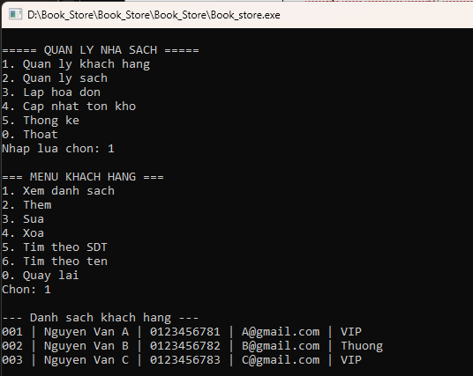
1b. Thêm khách hàng mới
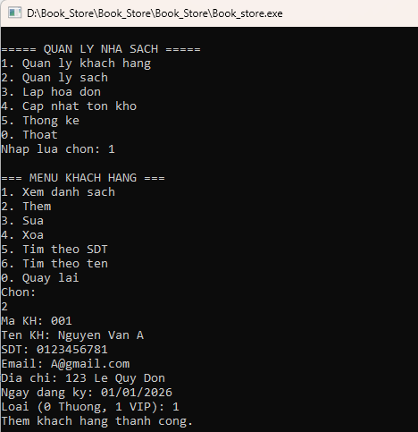
1c. Chỉnh sửa thông tin khách hàng
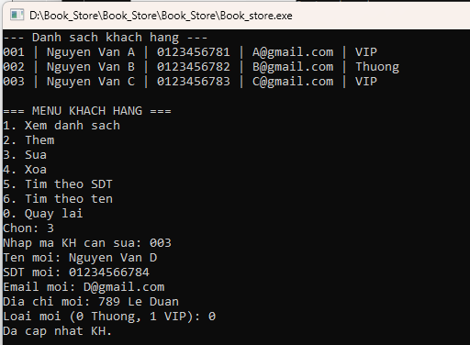
1d. Xóa thông tin khách hàng
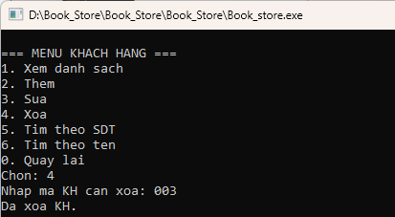

1e. Tìm kiếm khách hàng theo số điện thoại
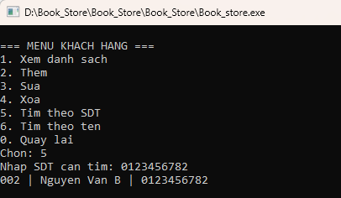
1f. Tìm kiếm khách hàng theo họ tên
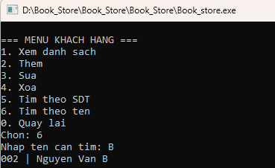
2a. Xem danh sách các loại sách trong kho
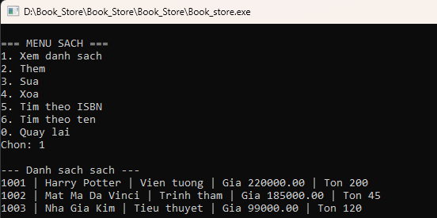
2b. Thêm sách mới
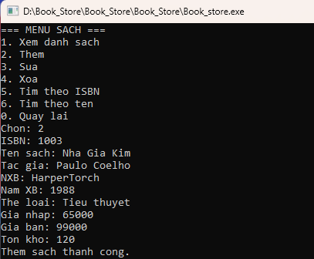
2c. Sửa thông tin sách
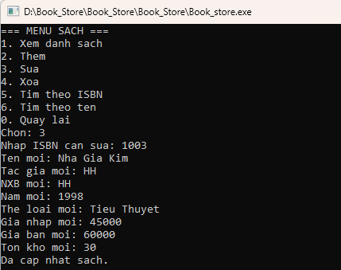

2d. Xóa thông tin sách
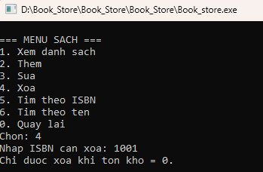
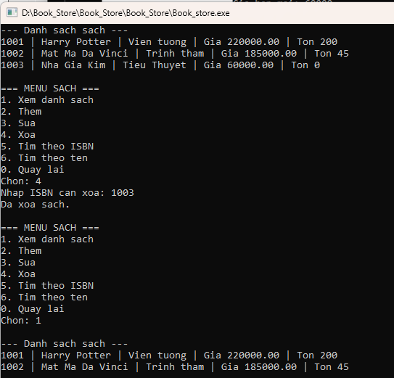
2e. Tìm sách theo ISBN
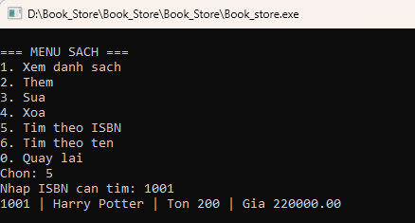
2f. Tìm sách theo tên
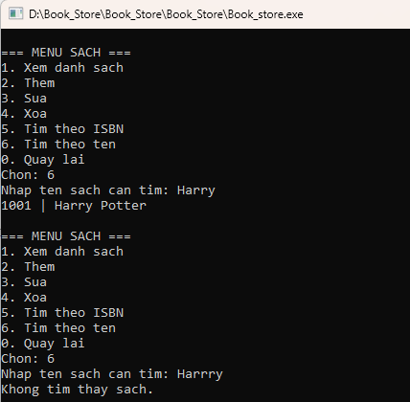

3. Lập hóa đơn bán hàng
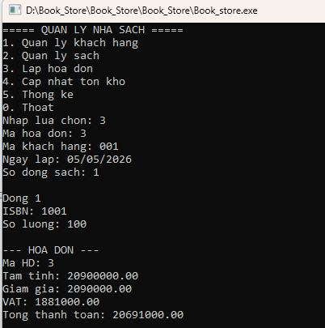
4 . Quản lý kho
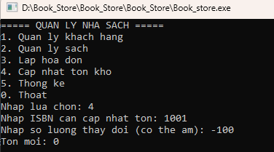

5.. Các thống kê trong kho
